**OUTFITS**

OUTFITS团队编写

时间：2021年4月16日

组员：陈雨虹、凌铧钦、林沧海、林子鹏、林龙星、吴晗杰、

蔡瑞金、邱梓洛、张吴晗、张海浪

需求规格说明书

## 目录

目录 2

一、引言 4

1.1编写目的 4

1.2 项目背景 4

1.2.1 项目信息 4

1.2.2 提出背景 4

1.3 定义、简写和缩略语 4

1.4参考资料 5

二、总体描述 6

2.1开发目标 6

2.1.1开发意图 6

2.1.2应用目标和作用范围 6

2.1.3产品前景 6

2.2用户场景 6

2.2.1 场景一：导入衣物并进行搭配 6

2.2.2 场景二：社区页面 7

2.2.3 场景三：推荐穿搭 7

三、具体要求 8

3.1 用况图 8

3.2 类图 9

3.3 活动图 10

3.4 属性 11

3.4.1可用性 11

3.4.2安全性 11

四、界面原型 12

4.1衣柜界面 12

4.1.1上传衣物 12

4.1.2服装分类 12

4.2 搭配界面 15

4.2.1本地搭配 15

4.2.2推荐搭配 16

4.3社区界面 17

4.3.1查看博客功能 17

4.3.2搜索博客功能 20

4.4个人界面 21

4.4.1 编辑资料 22

4.4.2 关注列表 23

4.4.3 粉丝列表 23

4.4.4 我的发布和我的收藏 24

4.4.5 发布博客 25

五、功能描述及验收验证标准    27

5.1具体功能描述   27

5.2 产品使用说明书 27

5.3界面验收标准   28

5.3.1 基本规范 28

5.3.2 界面具体规范 28

5.4功能验收标准 30

# 一、引言

## 1.1编写目的

在对目标用户群体进行衣物是否闲置、纠结每日穿搭等需求的前期调查之后，编写出这一份需求规格说明书，进一步全面细致地讨论并分析用户的需求。

此需求规格说明书详尽说明了OUTFITS的需求和规格，这些规格说明是进行设计的基础，在此基础上明确了所要开发的软件应该具备的功能、性能和界面，使得系统分析人员以及软件开发人员能够清楚地了解用户的需求。

本说明书的预期读者为该软件的用户、需求分析人员、测试人员、项目管理人员以及软件开发人员。

## 1.2 项目背景

### 1.2.1 项目信息

项目名称：OUTFITS

项目开发者：OUTFITS团队

项目提出者：OUTFITS团队

### 1.2.2 提出背景

随着生活质量要求的不断提高，人们对于穿衣搭配的需求也越来越高。不同的场景、时令甚至心情都可能对应着不同的服装与搭配。人们要求衣物的质量更高且数量更多，随之而来的问题有：

* 时常纠结于衣着穿搭
* 衣服塞在衣柜中一直闲置
* 想了解他人的穿搭经验却没途径了解。
* ……

为了解决上述问题，让衣物闲置的问题得到改善、节约纠结于衣物穿搭的时间、让用户可以查看自己喜欢的他人的穿搭，我们团队广谋从众，利用抠图算法以及推荐算法，开发出一款适合对衣物搭配有需求的用户的软件。

## 1.3 定义、简写和缩略语

app：手机软件，主要指安装在智能手机上的软件，完善原始系统的不足与个性化。使手机完善其功能，为用户提供更丰富的使用体验的主要手段。

AI: 人工智能（Artificial Intelligence），英文缩写为AI。它是研究、开发用于模拟、延伸和扩展人的智能的理论、方法、技术及应用系统的一门新的技术科学。

MD5：Message Digest Algorithm MD5（中文名为消息摘要算法第五版）为计算机安全领域广泛使用的一种散列函数，用以提供消息的完整性保护。

bug: 现在人们将在电脑系统或程序中，隐藏着的一些未被发现的缺陷或问题统称为bug（漏洞）。

## 1.4参考资料

[1].GB-T 9385-2008，《计算机软件需求规格说明规范》

# 二、总体描述

## 2.1开发目标

### 2.1.1开发意图

随着人们对于穿衣搭配的需求逐步提升，生活节奏逐渐加快，日常生活越来越要求效率化，人们却难以节约每日在纠结穿搭上的时间耗费。而同时大部分人由于衣柜缺乏整理、衣物过多，都有着存在闲置衣物被遗忘在衣柜的某个角落的情况。

本软件意图解决以下几项的需求：

减少用户在衣物搭配上的时间，以达到提升日常生活效率的目的。

提升用户闲置衣物的使用率，以达到衣物重复利用节约资源的目的。

提升用户在衣物搭配上的审美，以达到以景搭配，穿衣得体的目的。

### 2.1.2应用目标和作用范围

**应用目标**：

OUTFITS是一个记录个人服饰、搭配及其交流分享的平台。是一款致力于将人们从每日穿搭问题中解放出来，并根据实际情况、用户体验来提供智能化推荐服务的软件。

1. 让用户能够记录自己的衣柜有哪些衣物，避免衣物的闲置；
2. 给用户推荐衣物搭配，减少用户浪费在衣物搭配上的时间；
3. 社区让用户可以看到他人的穿搭分享，让用户有更多的穿搭选择。

**作用范围：**

本产品的目标用户是想记录个人服饰、搭配并对其进行分享，想从每日穿搭问题中解放出来的在榕大学生群体。

### 2.1.3产品前景

OUTFITS是一款针对于榕城多变天气的，记录个人服饰及其穿搭，进行智能化穿搭推荐的软件。

根据调查，市场对相关功能的有较大的需求，而同类型的产品相关功能不够全面、应用目标广泛。OUTFITS专注于个人服饰的记录与推荐，是一款集成本地个人中心、社区分享穿搭、根据天气和喜好推荐穿搭等功能。

## 2.2用户场景

### 2.2.1 场景一：导入衣物并进行搭配

1. 典型用户：

衣柜缺乏整理、衣物过多的用户

2. 用户需求：

将衣物上传到本地衣柜

3. 场景描述：

在某天，某某在自己行李箱或衣柜角落里发现自己很久没穿的衣服，她想记录下来这几件衣服，防止自己忘记穿。这时，她点开了手机上的“Outfits“app，点击导入衣物，给衣服拍下了照片，为衣服选择了分类之后，上传到了本地衣柜。之后在新建搭配界面里用该衣物和其他已上传的衣物进行搭配。

### 2.2.2 场景二：社区页面

1. 典型用户：

缺乏穿搭指导、需要穿搭灵感的用户

2. 用户需求:

在社区中浏览、收藏他人分享的搭配、关注他人博客

3. 场景描述：

某天，某某感觉自己的衣物搭配不好看，想要知道别人是怎么进行衣物搭配的，于是她打开了“Outfits“app，在社区中浏览了某用户上传的搭配，觉得很适合自己，就收藏到了自己的收藏夹并关注了该用户，她之后就可以去关注列表里查看该用户发布的所有穿搭。

### 2.2.3 场景三：推荐穿搭

1. 典型用户：

由于天气情况变化不太清楚应该如何穿衣搭配的用户

2. 用户需求:

根据天气推荐选择衣物搭配

3. 场景描述：

某天，某某不知道外面天气如何，怕穿少了出门会冷，穿多了出门会热。于是她打开了“Outfits“app，在推荐穿搭页面中查看系统根据本地温度推荐的穿搭，但是她觉得系统推荐的穿搭有点热，她点击了“有点热”按钮，系统会根据反馈再推荐新的穿搭给她，最终她选择了一套穿搭，从衣柜中取出这些衣服。

# 三、具体要求

## 3.1 用况图

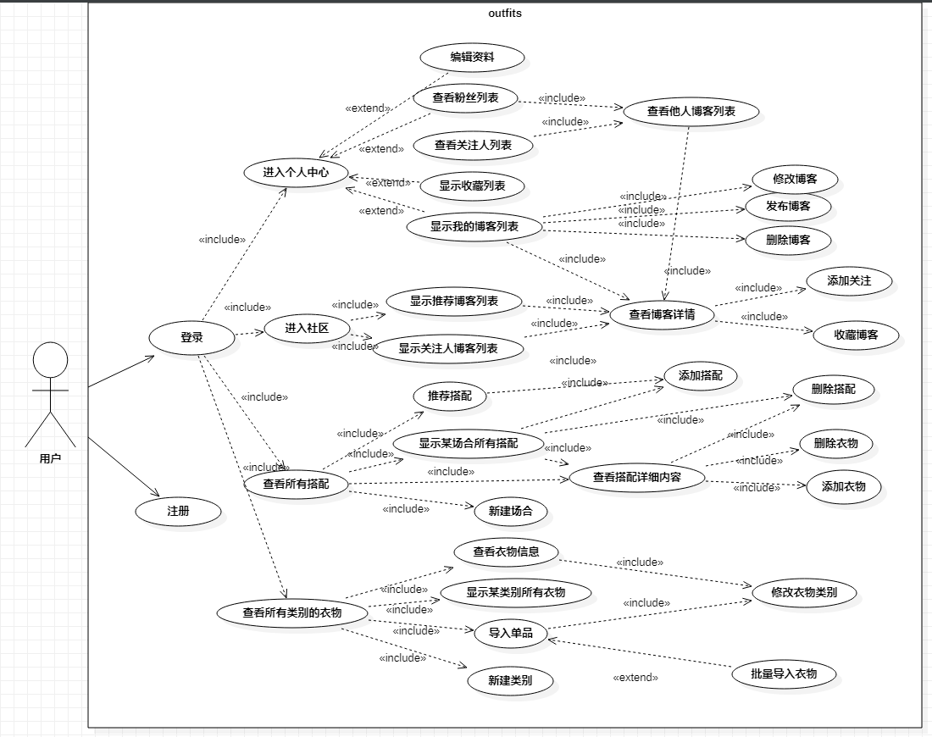

## 3.2 类图

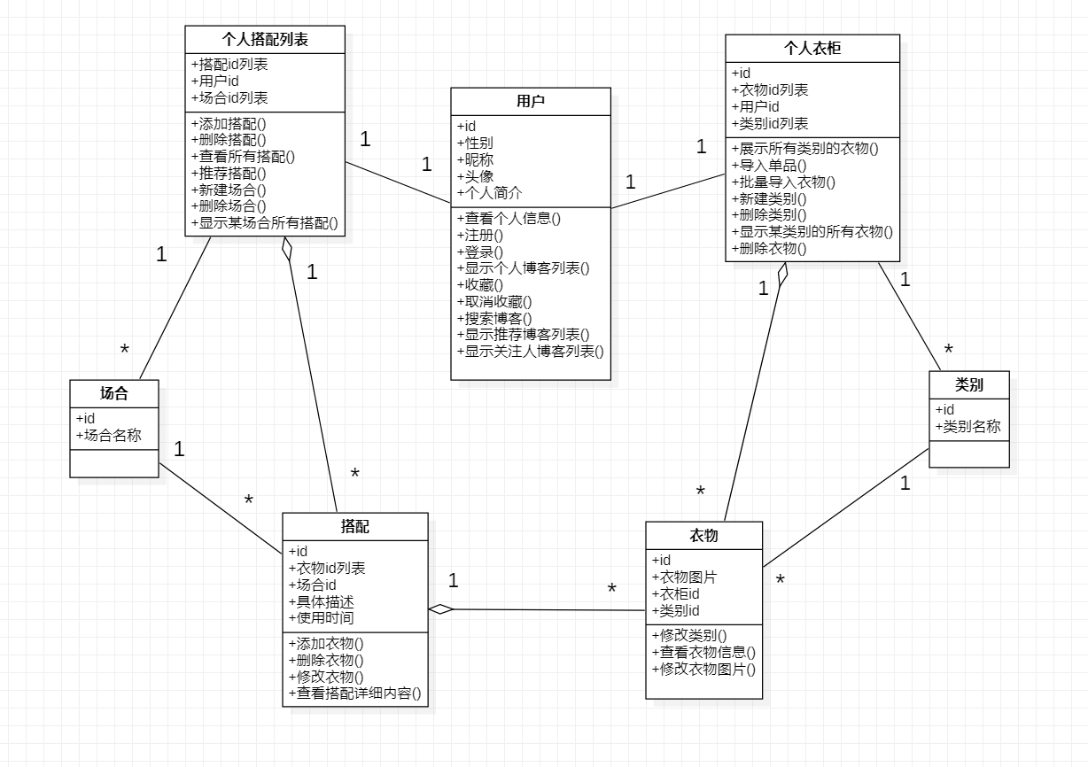

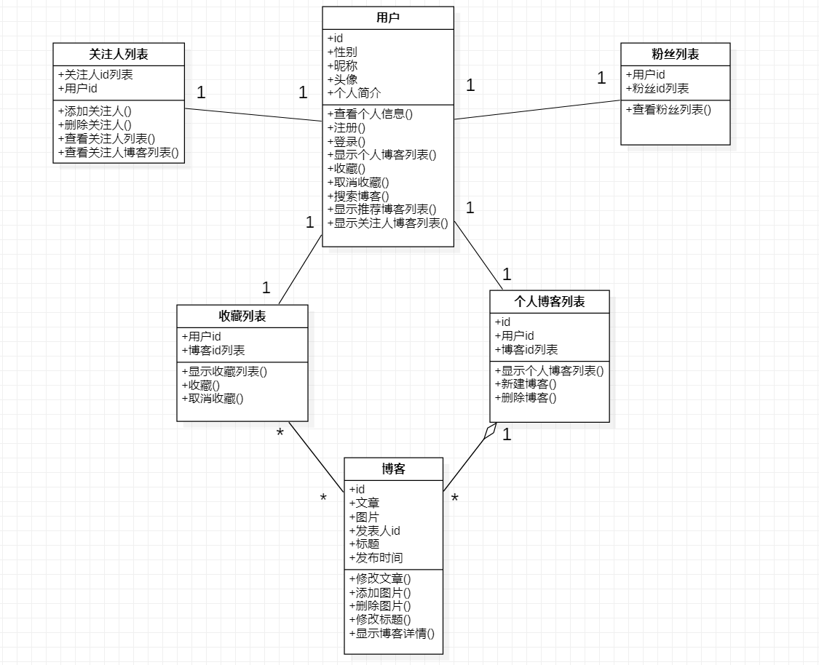

## 3.3 活动图

**1. 批量导入衣物图片：**

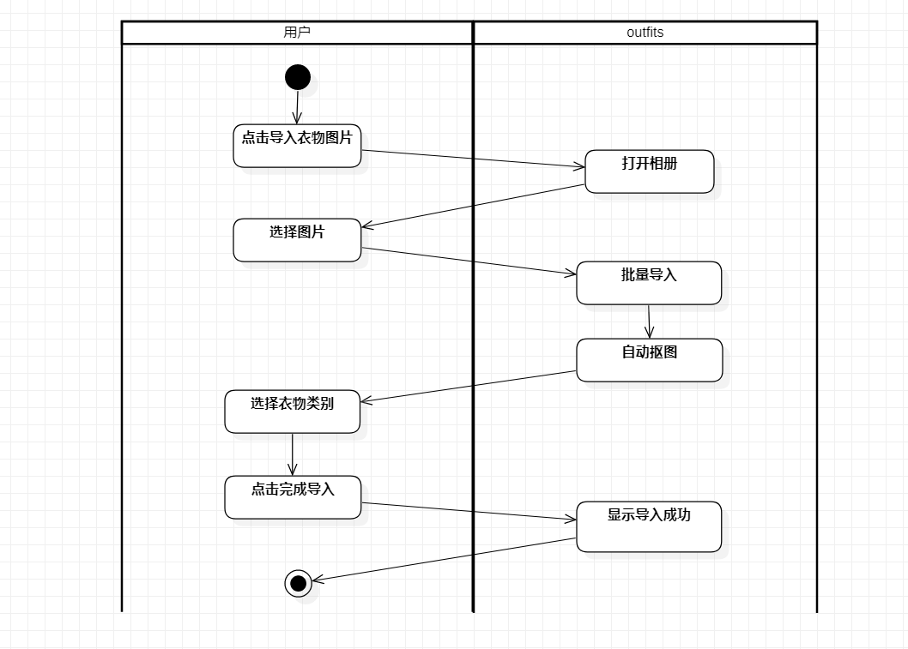

**2. 新增搭配：**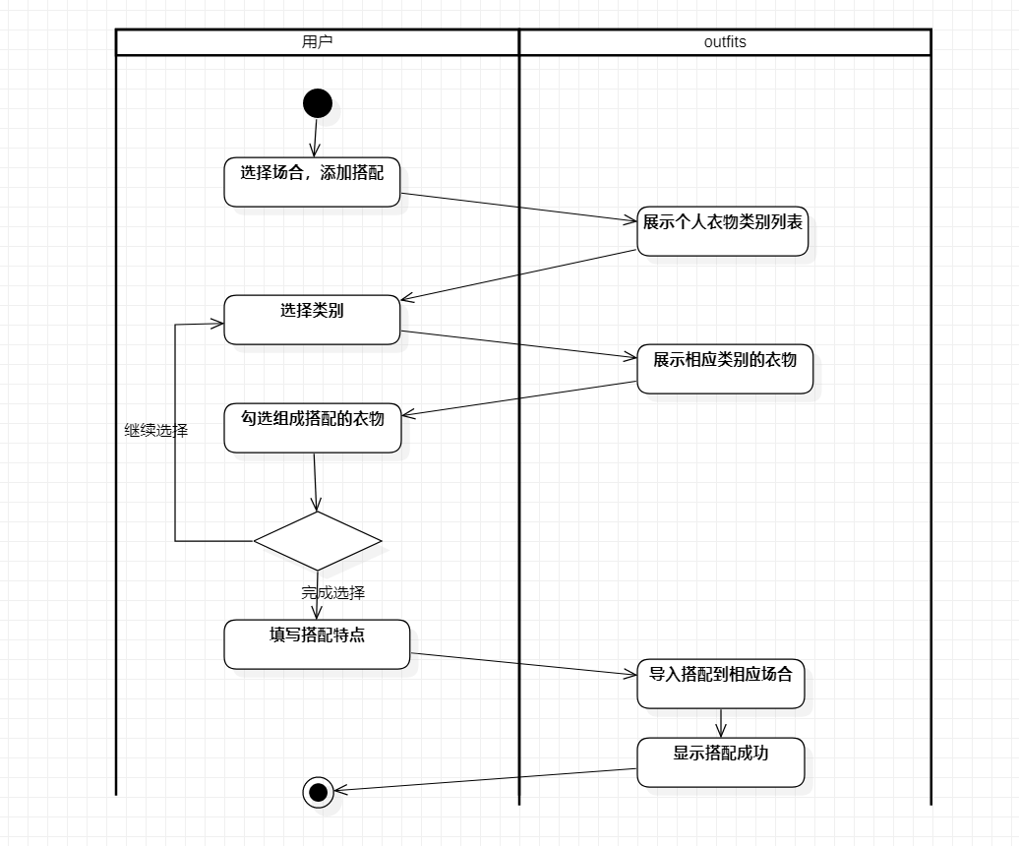

## 3.4 属性

### 3.4.1可用性

1. 用户在使用时无需过于繁杂的操作，多为增加删除修改所需内容。按钮上的文字足以引导用户完成相应操作，简单易懂，不存在理解方面的障碍。
2. 在穿搭、关注、收藏各个方面都给用户最大的个性化体验空间，同时又不脱离穿搭收藏、推荐分享的功能定位设置。
3. 图片支持AI抠图和批量导入，节省了用户因为手动操作耗费的时间，提高了用户使用app的友好度。
4. 用户在选择搭配时，可以查看搭配列表查看自己之前为不同场合而准备的搭配，便可直接从衣柜拿取对应的衣服，减少思考穿衣搭配时间。
5. 根据当日气候情况给用户推荐穿搭，用户也可根据个人情况对系统反馈当前推荐是冷是热，系统会根据反馈进行微调，推荐适合的搭配，解决穿搭难题。
6. 一个界面仅展示了一个对象或一种对象的列表，功能集中不零散。

### 3.4.2安全性

1. 密码基于MD5进行加密，保证用户信息安全。
2. 大多数类的数据元组都是以用户id作为外键，后台逻辑处理时可以保证仅用户本人有操作权限，其他用户无法更改本人账户信息。
3. 博客允许设置为公开或本人可见，用户能保留不想展示但又不愿删除的文章，增添了安全性与私密性。

# 四、界面原型

## 4.1衣柜界面

### 4.1.1上传衣物

用户可以打开本地相册勾选一或多张本地图片。批量导入的支持避免了重复机械的手动操作。点击“完成”即可上传。

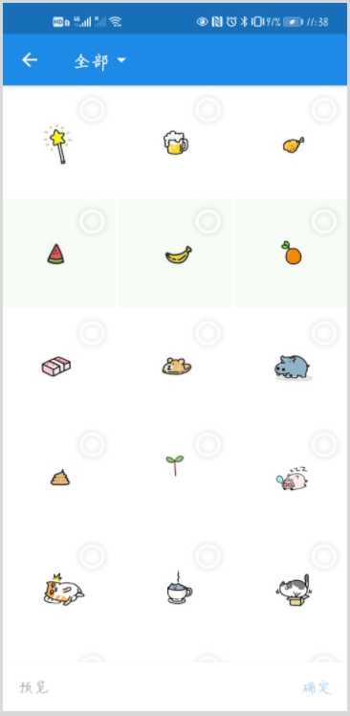 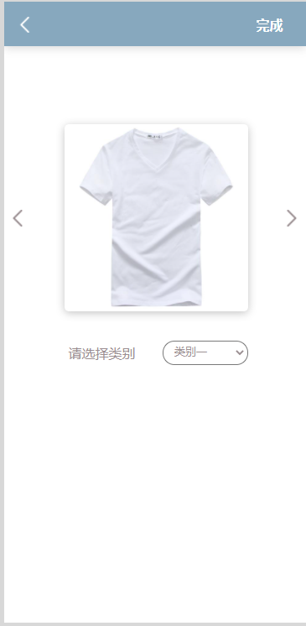

自动抠图完成后，进入图片信息完善界面。用户需要在已有的选项中选取类别，再点击“完成”，图片会保存到衣柜的相应类别下。（如右上图）

### 4.1.2服装分类

在上传完成后，用户会回到衣柜界面，该界面顶部有类别的下拉菜单，选择某个类别，下部就分页展示相应类别的衣物。

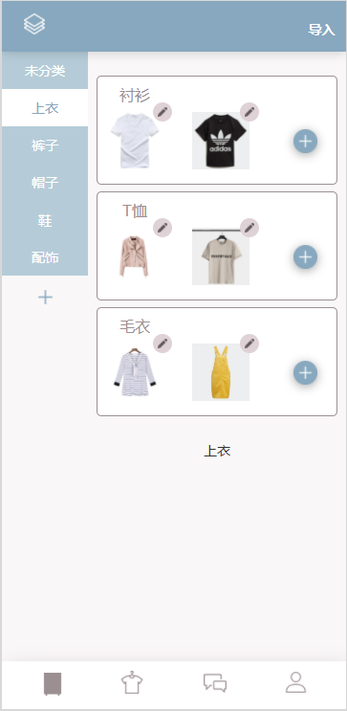 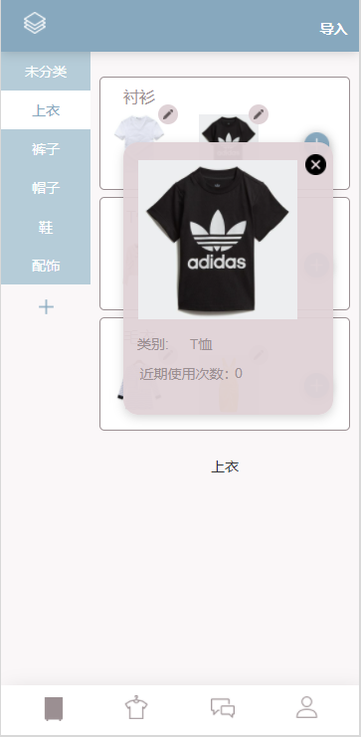

点击衣物右上角修改按钮，可以修改衣物类别。选择类别后，该图片就归类到新选择的类别下，原类别下就不再展示该图。（如右上图）

点击图片能够查看图片详细信息：衣物大图、衣物类别，并可以进行修改。

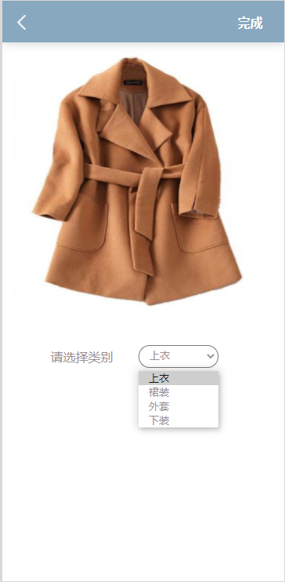

## 4.2 搭配界面

搭配界面显示今日温度以及搭配列表；搭配列表分为本地搭配与推荐搭配两种，点击相应按钮切换。

### 4.2.1本地搭配

本地搭配有以下分区：

1. 搭配列表的显示按场合分类，显示为左侧场合列表右侧相应搭配列表；
2. 有场合添加按钮以及相应场合搭配添加按钮；
3. 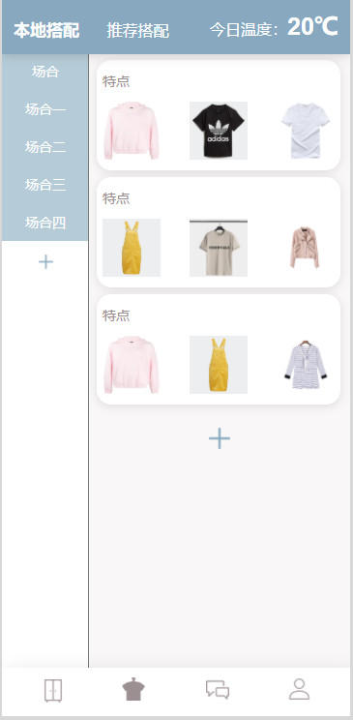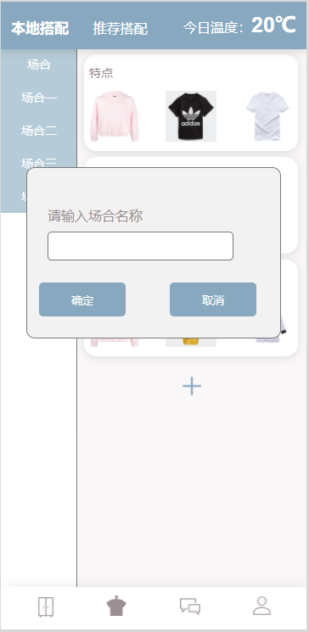场合添加为弹窗输入场合名添加，搭配添加为跳转至添加界面；

点击场合列表下的加号按钮即可添加场合。

点击搭配添加按钮跳转到增加搭配界面，增加搭配界面有如下分区：

1. 服装列表按照服装种类分类，界面左侧分类栏，右侧为相应种类的本地服装；
2. 界面下方输入框输入对此套搭配的描述特点

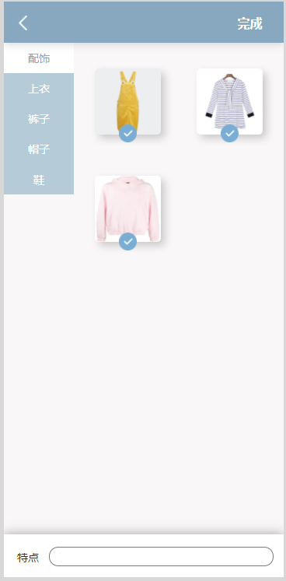

### 4.2.2推荐搭配

推荐搭配有以下分区：

1. 衣物列表为系统推荐的穿搭信息，列表显示穿搭中的服装列表；
2. 点击“有点热”,”有点冷”按钮反馈推荐搭配情况，系统会根据反馈换一套推荐穿搭，点击"保存"可将当前推荐穿搭存至本地搭配列表；

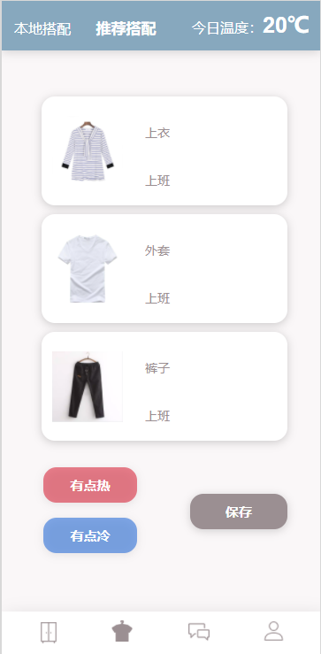

## 4.3社区界面

### 4.3.1查看博客功能

这个界面以瀑布流展示博客列表，每一个区域都会显示一张用户分享的穿搭图，用户名称和头像以及发布的日期，给用户直观的感受。

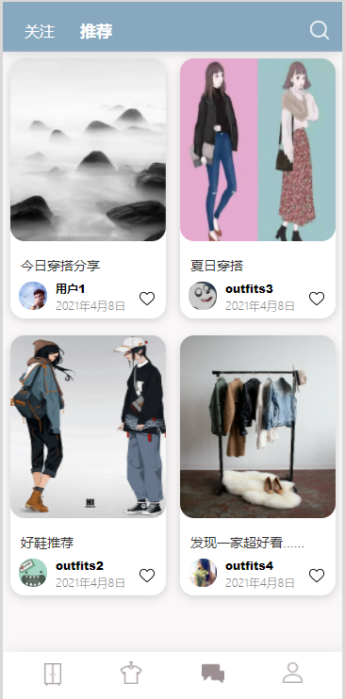

若用户想要更进一步的了解，可以点击观看大图。同时，在这还有一个收藏按钮，当用户遇到喜欢的穿搭可以直接收藏，方便用户体验。

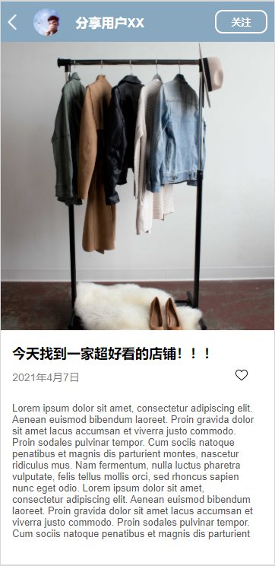

### 4.3.2搜索博客功能

用户想搜索相关博客，在顶部的搜索框输入关键词。在搜索页面有保留用户的搜索历史。在点击搜索按钮之后，页面会跳转到社区的博客列表页面，便于用户查看自己想要了解的穿搭，提高用户体验。

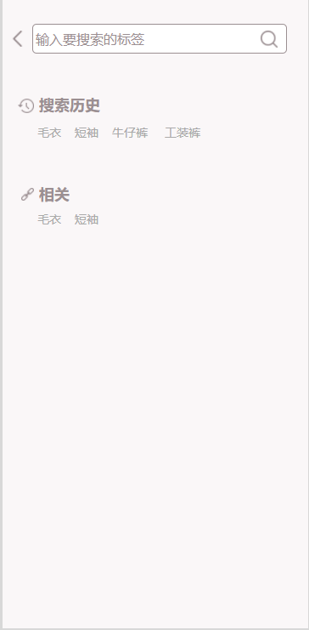

## 4.4个人界面

个人界面有分为头像、昵称、关注、粉丝、收藏、编辑资料、我的收藏、我的发布、发布博客几大分区。

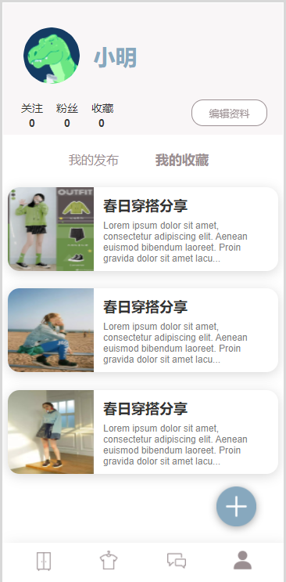

### 4.4.1 编辑资料

在编辑资料界面，用户可以修改昵称、头像、性别以及个人简介。

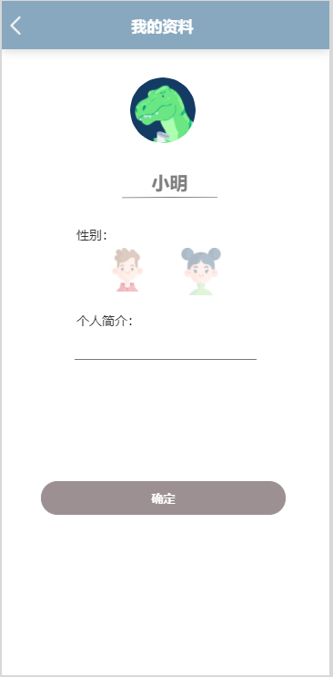

### 4.4.2 关注列表

关注列表可以看到关注用户的相关信息，点击你想查看的用户可以跳转到该用户的用户主页。

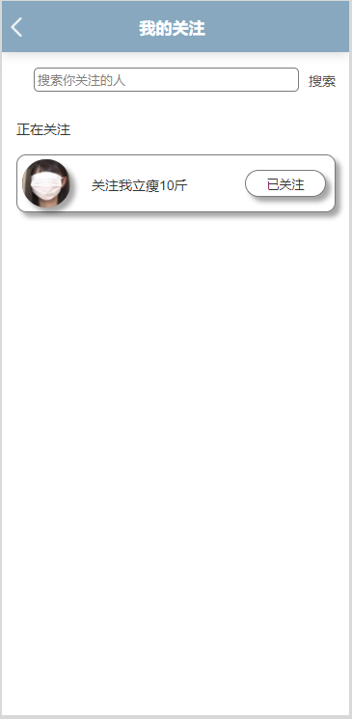

### 粉丝列表

粉丝列表同样可以看到粉丝的相关信息，点击你想查看的粉丝可以跳转到粉丝的用户主页。

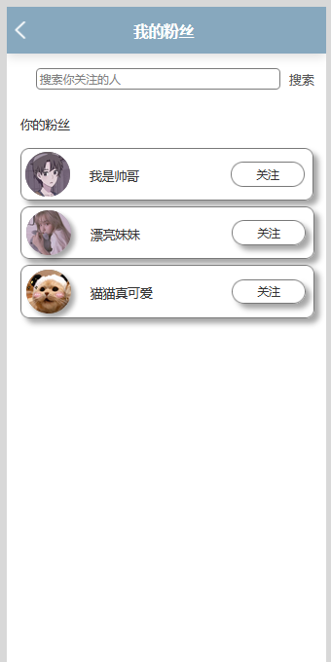

### 4.4.4 我的发布和我的收藏

我的发布和我的收藏中都有一个博客列表，博客列表中有博客标题和博客图片，点击后跳转到博客详情页，我发布的博客可以修改

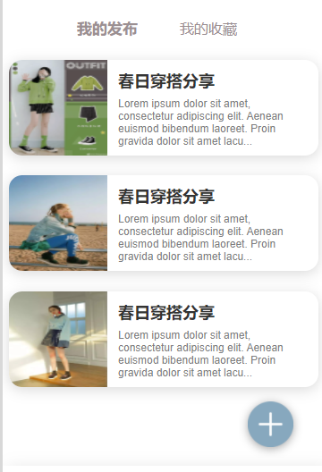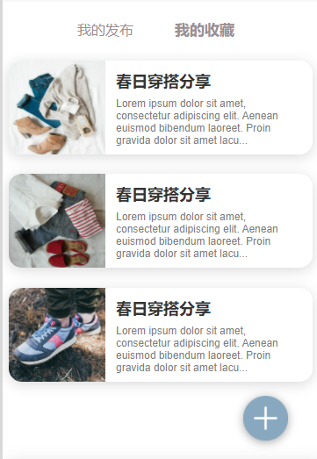

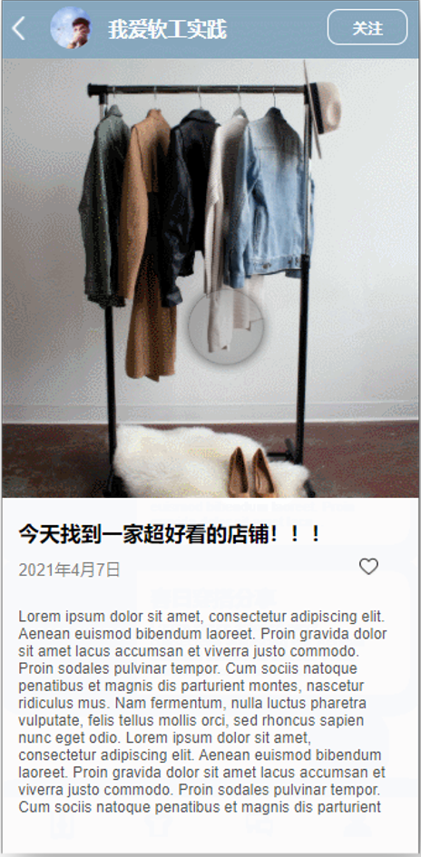

### 4.4.5 发布博客

点击个人中心界面中的右下角的加号按钮，进入发布博客的界面，发布博客界面中点击加号来添加照片；在下方填写博客标题以及描述，点击完成发布博客。发布完跳转到相应界面。

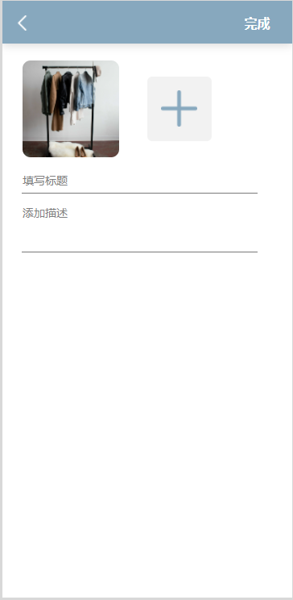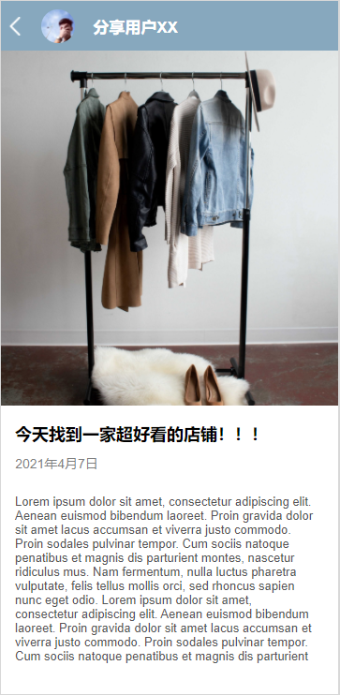

# 五、功能描述及验收验证标准

## 5.1具体功能描述

衣柜功能分为本地和社区两个板块，在本地用户拥有属于自己的隐私，而社区是用于用户展示自己，参考他人服饰搭配的场所。一个好的软件能够给予用户个性化的部分，也能提供一定的社交功能。而针对我们的软件，社交功能便是集中于穿搭分享方面。

* 功能1：登录注册功能

本app包含个人的登录注册功能，实现让每个人都能有自己的独立私密衣柜。

* 功能2：本地上传服饰

本地上传服饰分为批量上传和单件上传两个功能。批量上传用户可以打开本地相册，多选衣服图片进行上传，上传后系统会根据抠图算法进行抠图，放入衣橱，如果用户不满意某件衣服的抠图过后的图片，可以进行手动抠图，先自动化后手动，提升用户体验。单件上传除了能够在相册中选择图片之外，如果用户赋予系统相机权限，便能够拍完照片之后上传到本软件进行抠图上传。

* 功能3：服装分类

在上传之前用户可以选择一个带有类别的柜子，例如带有衣服或者裤子类别的柜子，之后再进行上传操作，上传完的图片自然放在该柜子中，且写明该柜子的类别。除此之外，如果觉得分类不尽合理，用户还可以通过手动修改服装类别，使得服装移动到正确类别的柜子中。

* 功能4：保存穿搭

在上传完服装之后，用户可以根据类别进行服装的搭配，通过拉取衣服进行搭配一套又一套的套装。在此过程中若发现某衣服的类别设置错误，还能进行修改订正。在搭配好服装后，可将套装保存到个人套装中，以留下自己的个性化穿搭记录供今后穿搭时参考，app支持保存多套套装以满足用户不同场景的不同穿搭需求。

* 功能5：社区分享穿搭

要在社区分享穿搭，首先当然是要先上传穿搭。考虑到用户的隐私需求和分享需求，我们的应用是本地与社区区分开的——本地是个人的隐私空间，社区是大众空间。当然，分享穿搭也能选择是否让他人观看评论。在社区分享的穿搭是用户通过相机拍照，后进行上传分享，写下一段想要分享的话或者心情，与他人共享自己的称心穿搭。

* 功能6：关注

关注功能分为关注穿搭和关注用户两个功能。关注穿搭相当于收藏功能，发现喜欢的穿搭当然要保存下来，以后自己试试。关注用户功能是为了如果你喜欢这个用户的穿衣风格，可以跟着他进行自己的穿衣风格构建。当然，在关注之前可以通过话题进行搜索查找，防止错过自己喜欢的穿搭和喜欢的分享穿搭的具有共同兴趣爱好的人。

* 功能7：WordCount扩展

在上述具有话题的功能中，当基数足够庞大，便会有前十的热度话题，给那些不知道自己喜欢何种风格的用户进行推荐。通过大数据的筛选，会统计热度较高的前二十热词，然后在推荐页随机展示十个。给每一个用户不同的用户体验，增强软件的趣味性，同时和前几次作业内容结合起来。

* 功能8：推荐穿搭-温度条件

衣柜app搭配温度推荐算法，通过调用实时温度，对当天温度进行分析，匹配个人本地衣柜里所拥有的衣服进行推荐搭配，以解决个人对当天环境温度不知穿什么而烦恼的问题。会在用户打开app选择推荐功能时进行展示推荐。

* 功能9：推荐穿搭-喜好条件（作为用户基数得到一定提升后的2.0版本）

衣柜app前期采用分析用户本地搭配列表和用户收藏的博客列表中的图片（采用服装类别识别技术识别图片中的搭配）来建立用户偏好模型，以此为依据进行衣物喜好搭配推荐。

衣柜app后期根据用户基数考虑采用协同过滤算法，大致思路是通过计算用户偏好模型之间的相似度，寻找到最相似用户，对于用户A只能计算得到一个相似用户C，然后将用户C偏爱的搭配方式推荐给用户A，通过列表的形式展示给用户，让用户直观的感受衣服组合，筛选出个人喜欢的组合进行存储。考虑到用户量少的时候推荐效果不好，预计在用户基数达到一定数目的时候再在2.0版本推出该功能。

## 5.2 产品使用说明书

用户在注册并登录账户后方可使用本app。

①进入app，用户首先来到衣柜界面。用户可以在右上角点击“导入”按钮来选择拍照上传衣物或者从相册中批量导入衣物照片。衣物照片在app后台完成自动抠图后，会返回给用户一张自动抠图的结果，用户可以手动进行抠图微调或者直接保存。保存该照片后，用户给照片选择衣物对应的类别；

②在搭配界面，用户可以查看自己历史保存过的穿衣搭配，或者根据需求添加穿搭，并自定义命名该穿搭适合的场合，如“工作”、“休闲”、“派对”等；

③在社区界面，用户首先可以看到系统根据用户喜好自动推荐的博客，用户也可以到切换到个人关注博主的最新博文。点击右上角搜索按钮，跳转至搜索界面，用户可以根据个人需求搜索自己感兴趣的博客；用户点击某篇博客，则跳转至该篇博客的详情页；而用户选择发布博客时，需先选择博客所需配图（此处需要获取本地相册权限），填写标题、撰写正文后即可发布。

④在个人界面，用户可以通过“编辑资料”按钮修改个人资料（姓名、性别、头像等），而页面中部则是用户历史收藏的博客列表或者用户个人发布的博客列表；右下角的“+”按钮则提供发布博客功能，与社区功能链接。

## 5.3界面验收标准

### 5.3.1 基本规范

| **基本规范** |
| --- |
| 1）设计遵循原型 |
| 2）UI字体、色彩要一致 |
| 3）整体色彩搭配要融为一体，同时诸如Toast，Button 等起提示、提交作用的部分要清楚、醒目 |
| 4）不可修改的字段，统一使用灰色文字显示（例：浏览页面、删除页面均需显示灰色） |
| 5）适配的分辨率 |
| 6）网络请求时，弹出Loading弹窗，超时显示请求失败 |
| 7）在用户请求得到响应后，弹出成功或失败弹窗并提示错误信息（Toast） |

### 5.3.2 界面具体规范

1. 登录注册界面：

登录界面有两个输入框，输入账号密码后点击下方登录按钮进入app，点击注册按钮跳转到注册界面。注册界面有选择性别和四个输入框，输入账号、两次密码、昵称之后点击注册按钮跳转到登录界面。

2. 导航栏：

导航栏在界面下方，分为四个图标，从左到右分别为”衣柜”图标、”搭配”图标、”社区”图标、”我的”图标 ;点击”衣柜”图标可以跳转到本地衣柜界面；点击“推荐搭配“图标可以跳转到搭配界面；点击”社区”图标可以跳转到社区界面；点击“我的图标“可以跳转到我的界面。

3. 衣柜界面:

页面的左侧有一个导航栏显示了默认的衣物类型，点击不同的字样可以在右侧显示相应类别的衣物列表。未分类的页面用于因为没有分类只显示单列的衣物列表，其他类别的页面则有更细的划分，在显示的衣物图片的右上角都会有编辑的图标，点击编辑的按钮可以跳转到衣物信息的修改界面。在该页面的中间显示了改衣物的图片，下方有个下拉框选择类别，一个下拉框选择标签，用户可以根据自己的需要修改相应的信息。页面的右上角有“完成”字样，点击“完成”返回到衣柜界面显示并更新相关衣物的信息。在衣物列表点击衣物的图片可以弹出弹出框以显示该衣物的信息，弹出框中部显示该衣物的图片，下方显示该衣物的类别标签和近期使用次数，点击右上角的“X”号可关闭弹框。

4. 上传衣物界面：

页面的最上方有一个搜索栏、一个视图的图标和一个“导入”字样的导航。点击其中的搜索栏可以输入相关的搜索信息用于查询符合相关搜索信息的衣物，并显示在下方的页面中；点击视图的图标用于切换两个不同的视图，一个是当前的有分类导航栏的衣物显示视图，另一个视图显示的是所有的衣物信息，并可以根据排序方式和分类筛选来查询符合的衣物。点击“导入”跳转到“批量导入界面第一步”，这个页面显示的是图片列表，由用户从本地加入或拍照上传，供用户批量选择需要上传的图片。在系统自动抠图之后会跳转到“批量导入界面第二步”。该页面中间显示的是系统抠图完成后的衣物图片，用户可以点击下方的下拉框选取相应的类别。点击右上角的“完成”字样完成图片的批量上传，并将相应的图片添加到相应的分类中。

5. 搭配界面：

推荐搭配界面分为两个部分，上部分有本地搭配、推荐搭配和今日温度。下部分根据点击本地搭配或者推荐搭配按钮会展示不同内容。点击本地搭配按钮下半部分就会展示左侧菜单栏和右侧搭配展示区域；左侧菜单栏点击加号按钮可以添加场合，右侧搭配展示界面点击加号按钮跳转到添加搭配界面。点击推荐搭配下半部分会展示推荐的衣物和三个按钮，三个按钮分别为“有点冷“、”有点热“、”保存“。

6. 新增搭配界面：

在该页面的上方有个顶部导航栏用于“返回”和“完成”修改。在页面的左侧有个竖式的导航栏用于显示不同的衣物类型。右侧大部分区域用于显示从“衣柜”导入进来的衣物信息，点击左侧导航栏可以切换右侧的衣物列表以显示相应类别的衣物。在显示的衣物的下方都有一个“打钩”的图标用于让用户点击选择需要添加到该新的搭配中的衣物。在页面的最下方有一个输入框供用户输入该搭配的特点，输入的特点信息可用于搭配界面的相关查询。点击页面右上方的“完成”字样将页面跳转到搭配界面，完成交互。

7. 社区界面：

界面分为上下两部分，界面上半部分有关注、推荐和搜索按钮，点击关注按钮在下半部分的区域以瀑布流的形式显示用户关注的博客；点击，推荐按钮在下方区域以瀑布流的形式显示系统推荐的博客；点击博客可以查看博客详情；点击搜索按钮可以跳转到搜索博客界面。

8. 搜索博客界面：

分为三个部分，最上面的部分是一个搜索框，中间部分展示了用户搜索历史，最下面部分展示了相关的衣物类别。

9. 博客详情界面：

界面上方导航栏有博客作者头像和昵称，右边是“关注”按钮，点击可以关注该作者，上方为博客的图片，下方为博客标题，博客发布时间，博客文章，在发布时间右边有“爱心”图标，点击“爱心图标”，会将该博客进行收藏，同时图标变红。

10.个人界面：

界面分两部分，上部分包含用户头像，头像下显示用户的关注数，粉丝数，收藏数，点击“关注”和“粉丝”可以跳转到关注人列表界面和粉丝列表界面，头像右边有个编辑资料按钮，点击后可以跳转到编辑资料界面。

下部分顶部为两个tab，分别为“我的发布”和“我的收藏”，两者都使用卡片列表布局，卡片中为博客简略信息，点击卡片可以跳转到博客详情界面。右下方有个“+”按钮，点击跳转到发布博客界面。

11.编辑资料界面：

页面从上到下分别是用户头像，昵称，两个性别图标，较亮的为用户当前性别，个人简介的文本输入框，“确定“按钮，点击”确定“按钮可以保存用户修改的结果，并弹出”修改成功“提示。

12.关注列表界面：

界面上方是一个搜索框，可以通过搜索用户昵称来筛选关注列表里的用户，下方是“正在关注“列表，每一个列表项包含关注人的用户头像，用户昵称，以及”已关注“按钮，点击头像可以跳转到该用户的博客列表界面， 点击”已关注“按钮可以取消关注。

13.粉丝列表界面：

界面上方是一个搜索框，可以通过搜索用户昵称来筛选粉丝列表里的用户，下方是“你的粉丝“列表，每一个列表项包含粉丝的用户头像，用户昵称，以及”关注“按钮，点击头像可以跳转到该用户的博客列表界面， 点击”关注“按钮可以进行回关。

14.发布博客界面：

发布博客界面中上方的“+“按钮点击后可以添加照片，在下方有”填写标题“文本框，以及”添加描述“文本框，用户可以对文本框进行编辑，上方导航栏上面有”完成“按钮，点击可以发布博客并跳转到“个人界面”。

## 5.4功能验收标准

1. 登录注册功能：能够对数据进行加密，准确匹配用户的账号和密码，防止一个账号多个密码，多个用户使用的情况发生。
2. 本地上传功能：能保证抠图算法的实现，能准确将图片上传到数据库。
3. 服装分类功能：能对一个衣服进行分类，能准确对应到数据库。
4. 保存穿搭功能：能将新建的搭配存入数据库,并展示到搭配列表。
5. 社区分享功能：能实现上传，发布，让其他用户观看和收藏的功能。
6. 关注功能：用户能够关注其他用户的分享或者其他用户本身，并能在关注列表查看到关注用户的所有博客，并且用户能够查看到自己的粉丝数和关注数。
7. 推荐穿搭功能：能获取当日实时的温度条件，能较准确给出适合的搭配。